ДОБАВЛЕНИЕ ГРАЖДАНИНА В СИСТЕМЕ «ДЕЛО-WEB»
- Откройте справочник Граждане, нажмите кнопку (Создать)
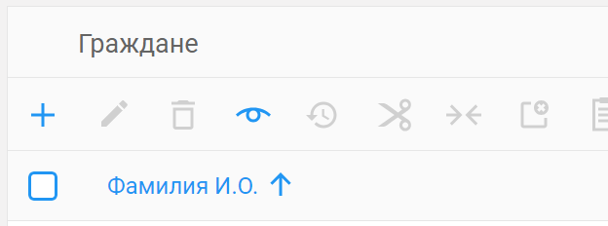
Или при заполнении реквизита РК Корреспондент нажмите (Добавить корреспондента). В открывшемся списке Граждане нажмите 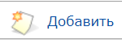
- Карточка гражданина состоит из вкладок Гражданин и Реквизиты
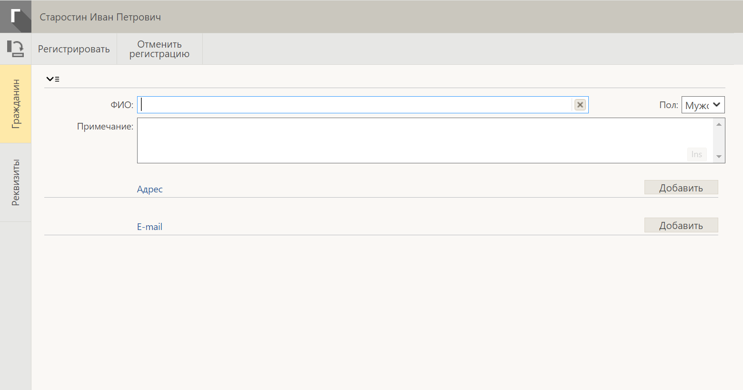
Заполните необходимые реквизиты.
Элемент справочника имеет следующие реквизиты:
  - ФИО – фамилия, имя и отчество гражданина
  - Пол – пол гражданина. Значение задается выбором из раскрывающегося списка. По умолчанию пол не указан;
  - Примечание – текст комментария
  - Адрес – почтовый адрес гражданина. Нажмите 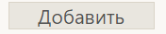. Откроется поле для ввода данных.
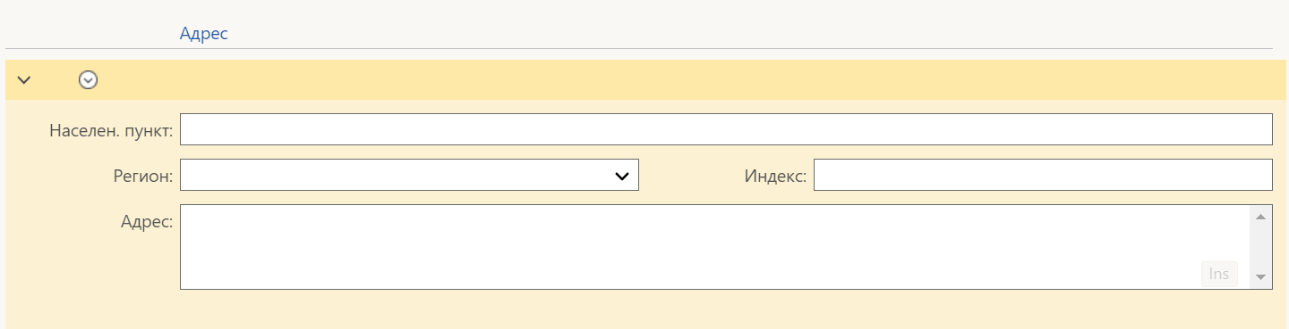
  - Город/Населен. пункт:
− для жителей административных центров субъектов РФ – название административного центра (например, Москва, Казань);
− для остальных – название субъекта РФ (например, Московская обл., Татарстан), которые рекомендуется дублировать в поле Регион (при этом эти данные должны быть заранее внесены в справочник Регионы).
  - Индекс – почтовый индекс;
  - Адрес – почтовый адрес гражданина;
  - Регион – название региона. Поле заполняется выбором нужного значения из справочника
- Е-mail – адрес электронной почты гражданина, по которому будет осуществляться отправка документов, зарегистрированных в системе. Нажмите . Откроется поле для ввода данных.
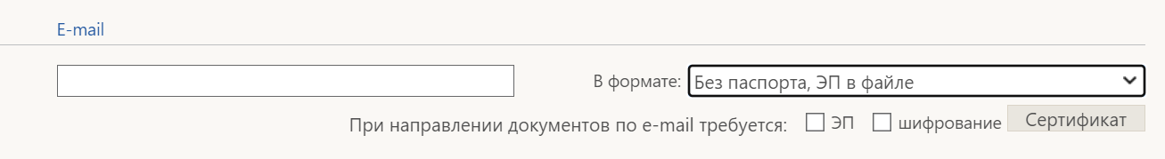
- В формате – формат, в котором следует отправлять данному гражданину документы в
электронном сообщении. Значение выбирается из раскрывающегося списка. Возможные значения:
− Старый паспорт - будет формироваться паспорт РК старого образца - служебный файл
regcard.txt;
− Паспорт XML, ЭП в паспорте - будет формироваться паспорт РК нового образца -
служебный файл passport.xml;
− Паспорт XML, ЭП в файле - будет формироваться паспорт РК нового образца - служебный
файл passport.xml + дополнительно (при наличии) в сообщение будут включаться отдельные
sig-файлы ЭП файлов РК, ЭП файлов резолюций и ЭП резолюций;
− DOCX – паспорт РК в формате xml и прикрепленные к РК файлы «упаковываются» в документ
pack.docx, в котором паспорт РК имеет более удобное для пользователя представление.
Такой формат паспорта будет удобен для использования на тех рабочих местах, где не
установлена система «ДЕЛО», но куда приходит корреспонденция, отправленная из системы «ДЕЛО»
− Без паспорта, ЭП в файле – документы в электронном сообщении будут отправляться без
включения в сообщение паспорта РК, но с включением (при наличии) отдельных sig-файлов
ЭП файлов РК, ЭП файлов резолюций и ЭП резолюций. Значение установлено по умолчанию.
- ЭП – флажок устанавливается в том случае, если документы, отправляемые по электронной почте в адрес данного гражданина, требуется защищать электронной подписью (ЭП);
- Шифрование – флажок устанавливается в том случае, если документы, отправляемые по электронной почте в адрес гражданина, требуется защищать шифрованием. Перед установкой флажка необходимо выбрать сертификат для шифрования, щелкнув на кнопке 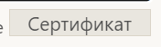. Откроется окно Выбор сертификата, содержащее список сертификатов открытых ключей, лежащих в БД системы «ДЕЛО». Найдите и выделите строку, соответствующую открытому ключу текущего гражданина, и щелкните на кнопке Выбрать. Произойдет возврат к окну элемента. После выбора сертификата установите флажок в поле Шифрование.

- Закладка Реквизиты содержит следующие данные:
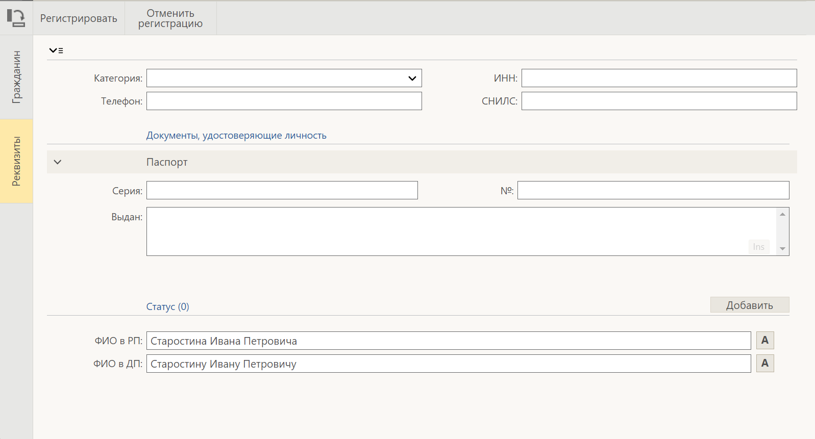
- Категория – категория адресата, к которой относится гражданин. Нужное значение выбирается: в «ДЕЛО» – из раскрывающегося списка, содержащего элементы справочника Категории адресатов, в «ДЕЛО-Web» – из справочника Категории адресатов. Значение категории адресата определяет тип реестра рассылки, в который попадает документ, отправляемый данному гражданину.
При сохранении элемента система проверяет наличие дубликатов в справочнике. Элемент-дубликат сохранен не будет (появится сообщение). В справочнике Граждане дубликатами считаются элементы, у которых совпадает комбинация значений реквизитов Фамилия, Город, Индекс, Адрес, E-mail, ИНН, СНИЛС
В элементе справочника «Граждане» системой автоматически корректируются введенные значения реквизитов: «Фамилия», «Город», «Индекс», «Адрес», «Телефон», «E-mail», «Серия паспорта», «№ паспорта», «ИНН», «СНИЛС». Из полей этих реквизитов удаляются лишние знаки пробелов, табуляции, возврата каретки. Это делается для того, чтобы впоследствии корректно работал поиск по этим реквизитам.
- Для первого сохранения карточки гражданина нажмите Регистрировать
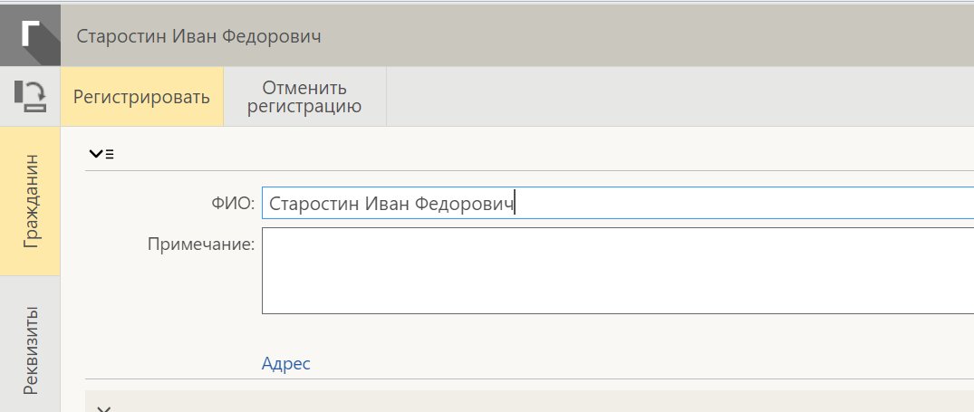
- Для внесения изменения в существующую карточку нажмите Редактировать
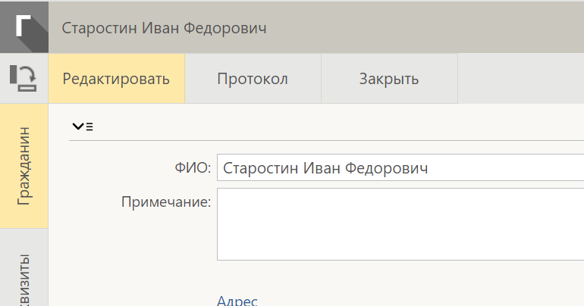
- Для сохранения изменений - 